Собянин: Строительный комплекс Москвы работает устойчиво
29.12.2015
Сегодня на заседании Правительства Москвы был заслушан доклад Заместителя Мэра Москвы Марата Хуснуллина об итогах работы Комплекса градостроительной политики и строительства Москвы в 2015 году. Главный результат 2015 года заключается в том, что несмотря на непростую экономическую ситуацию Строительный комплекс Москвы работает устойчиво. Сохраняются высокие темпы строительства жилья, коммерческой недвижимости, социальных объектов и дорожно-транспортной инфраструктуры.
Сергей Собянин: "Несмотря на мрачные прогнозы объем инвестиций в городе не упал, а даже несколько увеличился. Объем введенной недвижимости в этом году побил московский рекорд, а количество недвижимости - вводится более 9 млн кв. м, из них 3,5 млн - это жилье. Половина из этих объемов вводится на комплексных территориях освоения, на бывших промзонах и в «новой» Москве".

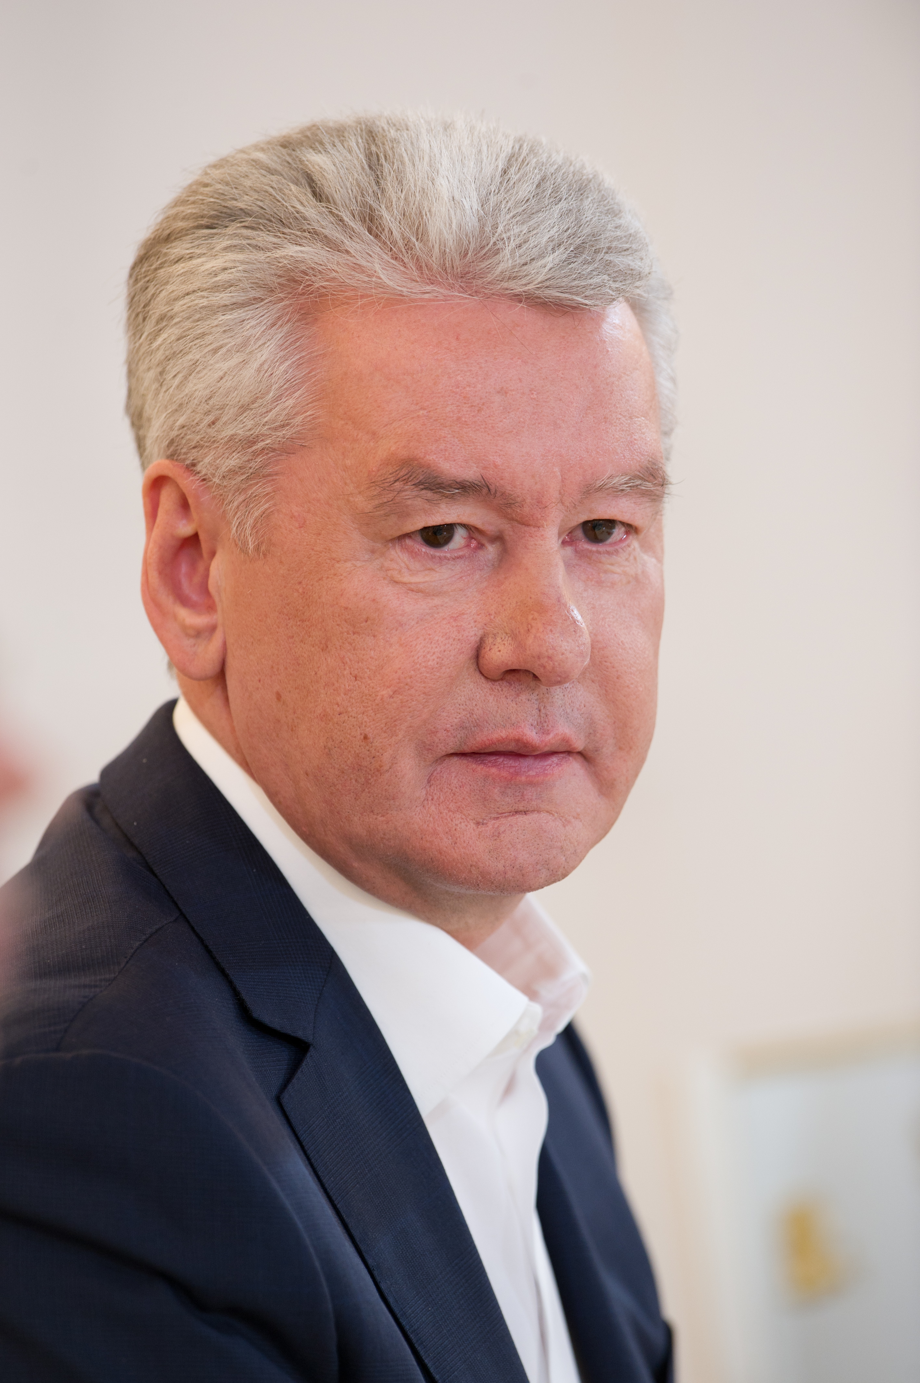

Всего за 5 лет в Москве введён 41 млн. кв.м недвижимости, в том числе 15 млн. кв.м жилья. Это – примерно 10% от общего объёма недвижимости в Москве. При этом в последние годы примерно 50% всей новой недвижимости возводится на территориях развития (промзоны и Новая Москва), что позволяет создавать новые центры деловой активности и комфортные жилые районы. Уплотнительная застройка исторического центра и сложившихся городских районов прекращена.
Как заявил Сергей Собянин, за 2015 год построено 90 км новых дорог: "За этот год построено рекордное количество транспортных объектов, 90 км дорог, более 30 объектов развязок, эстакад, тоннелей, сложнейших инженерных сооружений". В следующем году в Москве планируется построить около 95 км дорог, а также завершить строительство ряда новых участков Московского метрополитена, реконструкцию Рязанского проспекта и Щёлковского шоссе, транспортных развязок на пересечении МКАД с Каширским шоссе и Профсоюзной улицей, строительство ряда участков Северо-Западной хорды и ж/д путепроводов.
За этот год построено 70 объектов социального значения, среди них 19 школ, 25 детских садов, 13 медицинских учреждений, 10 спортивных объектов и 3 объекта культуры. "Школы, детские сады, спортивные объекты. Таким образом, город развивается комплексно, создавая новые рабочие места, новые социальные объекты. Надеюсь, что эта динамика продолжится и в следующем году", - отметил Сергей Собянин.
В 2015 году в Москве были построены 4 новые станции метро ("Котельники", "Технопарк", "Румянцево", "Саларьево"). Был открыт для движения IV главный путь Октябрьской железной дороги на участке Ленинградский вокзал – Крюково, что позволило запустить скоростные электрички "Ласточка".

Адрес страницы: http://otradnoe.mos.ru/presscenter/news/detail/2412133.html
Управа района Отрадное города Москвы

